## Testen telefonie oplossing

Deze test is bedoeld om te achterhalen of de gesprekservaring en gesprekskwaliteit van deze oplossing voldoende is voor de pilot.  
Het gaat nadrukkelijk *niet* om het testen van de de User Interface; die zal hier uiteindelijk niet op lijken.  
  
**Ondersteunde en gesupporte browsers:**- Laatste 3 versies van Chrome  
- Laatste 3 versies van Firefox  
Ik heb het zelf getest met de nieuwe Edge-Chromium browser van Microsoft (niet de gewone Edge!).

**Netwerk voorwaarden (WOB 10.2.b)**  
1. https verkeer over poort xxx naar internet moet mogelijk zijn.  
2. UDP poort xxxxxxxxx naar *.eu-central-1.amazonaws.com moet mogelijk zijn.  
Een uitgebreide beschrijving staat hier: <https://docs.aws.amazon.com/connect/latest/adminguide/ccp-networking.html>  
We maken gebruik van regio ‘eu-central-1’.

Het testen van de netwerk settings kan via deze pagina: <https://s3.amazonaws.com/connectivitytest/checkConnectivity.html>

Een troubleshoot guide voor verbindingsproblemen is hier te vinden: <https://docs.aws.amazon.com/connect/latest/adminguide/troubleshooting.html>

Het bellen werkt met de standaard microfoon en luidspreker van een laptop/pc, maar test het vooral ook met een KCC headset of iets dergelijks.

1. **Arnhem**: Open https://dev-arnhem.awsapps.com/connect/login   
   **Drechtsteden**: Open https://dev-drechtsteden.awsapps.com/connect/login
2. Login met username ‘xxxxxxxxxxxxx of ‘xxxxxxxxx
3. Password heb je per mail gekregen
4. De browser kan vragen om toestemming tot microfoon en luidspreker. Sta dat toe  
   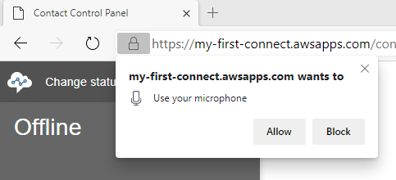
5. Wijzig je status naar ‘available’ door op de grote blauwe button te klikken.  
   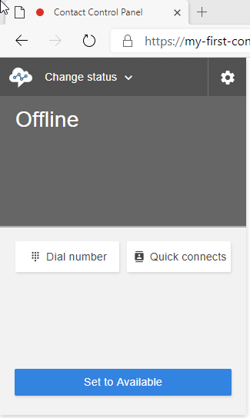
6. Bel met een ander toestel, bij voorkeur ook vanuit een andere ruimte ivm echo’s op de lijn, naar het nummer voor

Arnhem: +31 xxxxxxxxxxx  
Drechtsteden: +31 xxxxxxxxxxxxx

1. Na een korte welkomsttekst bij de beller ziet de gebelde in het scherm de mogelijkheid om een gesprek aan te nemen. Wanneer je op ‘accept call’ klikt komt de spraak-verbinding tot

Stand.

Afbeelding verwijderd WOB 10.2.e

1. Wanneer je hebt opgehangen en je wil nog een keer een gesprek aannemen dan moet je jezelf weer op ‘avaible’ zetten.   
   